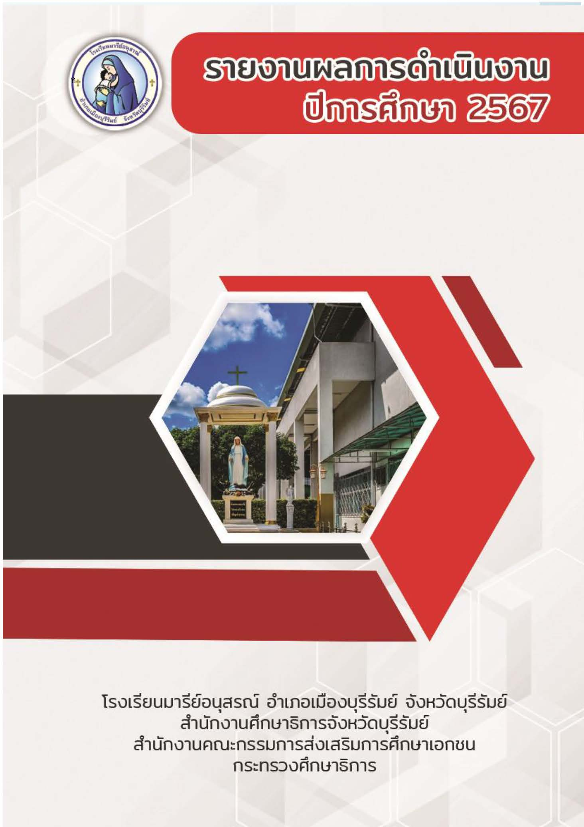

**การพัฒนาตนเองของครูและบุคลากร**

**ระดับชั้นประถมศึกษาปีที่ 6**

**สรุปข้อมูลการพัฒนาตนเองของครูและบุคลากรโรงเรียนมารีย์อนุสรณ์**

**ปีการศึกษา 2567**

1. ระดับปฐมวัย 177.58 ชั่วโมงต่อปี
2. ระดับประถมศึกษาปีที่ 1 39.08 ชั่วโมงต่อปี
3. ระดับประถมศึกษาปีที่ 2 43.40 ชั่วโมงต่อปี
4. ระดับประถมศึกษาปีที่ 3 44.00 ชั่วโมงต่อปี
5. ระดับประถมศึกษาปีที่ 4 46.21 ชั่วโมงต่อปี
6. ระดับประถมศึกษาปีที่ 5 44.86 ชั่วโมงต่อปี
7. ระดับประถมศึกษาปีที่ 6 43.31 ชั่วโมงต่อปี
8. ระดับมัธยมศึกษาปีที่ 1-4 46.81 ชั่วโมงต่อปี

**สรุปเฉลี่ยรวมทั้งหมด 60.66 ชั่วโมงต่อปี**

ตารางแสดงค่าร้อยละการพัฒนาตนเองของครูบุคลากรปีการศึกษา 2567 แยกตามระดับการศึกษา

| **ระดับการศึกษา** | **จำนวนครูและบุคลากรสายผู้สอน** | **จำนวนครูที่พัฒนาตนเอง 20 ชั่วโมง/ปี ขึ้นไป (ร้อยละ)** | **จำนวนครูที่พัฒนาตนเองไม่ถึง 20 ชั่วโมง/ปี (ร้อยละ)** |
| --- | --- | --- | --- |
| 1. ระดับการศึกษาปฐมวัย | 50 | 86 | 14 |
| 2. ระดับการศึกษาขั้นพื้นฐาน | 104 | 98.08 | 1.92 |
| **เฉลี่ย** | 154 | 92.04 | 7.96 |

**แบบรายงานสรุปผลการพัฒนาตนเองของครูและบุคลากร ระดับประถมศึกษาปีที่ 6**

**ประจำปีการศึกษา 2567**

|  |  |  |  |
| --- | --- | --- | --- |
| ที่ | ชื่อ – สกุล | | ชั่วโมง/ปี |
| 1 | นางสาวมะลิ | ทนกระโทก | 48 |
| 2 | นางสุชาดา | ประโมทะโก | 56 |
| 3 | นางสาวชัญญานุช | เกิดผล | 40 |
| 4 | นางสาวตรีรัตน์ | ประทุมตรี | 40 |
| 5 | นางละออง | แว่นศิลา | 40 |
| 6 | นางสาวชลละดา | ชิวรัมย์ | 40 |
| 7 | นางอรดี | ศรีรัตน์ | 40 |
| 8 | นางมลฤดี | เฮงขวัญ | 40 |
| 9 | นางสาวกัญนิภา | ศิลาน้ำเที่ยง | 56 |
| 10 | นางสาววันทนา | แผ้วพลสง | 32 |
| 11 | นางสาวปิยะนุช | ทองทั่ว | 55 |
| 12 | นางสาวพรพิมล | วรรณมานะ | 52 |
| 13 | นางนิรมล | กิจสกุล | 24 |
|  |  |  |  |
|  |  |  |  |
| **เฉลี่ย** | | | 46.31 |